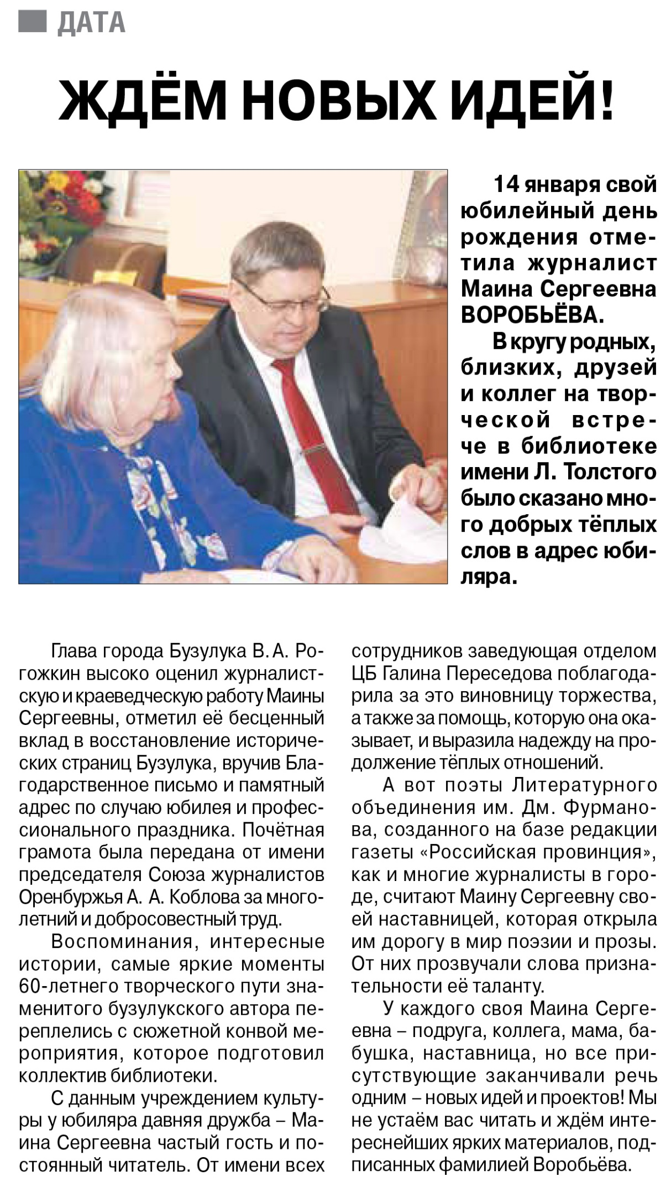

Ждём новых идей // Российская провинция. – 2017. – 19 января. – С. 2.

